Банк заданий по функциональной грамотности для 3 класса

Класс | Вид функциональной грамотности | Наименование раздела, при изучении которого используется задание | Вариант задания или активная ссылка для перехода на конкретное задание)
3 класс | Естественнонаучная (окружающий мир) | Эта удивительная природа. Размножение и развитие. Размножение и развитие животных. | На рисунках изображены этапы развития лягушки. Этапы 3, 4 оставлены пустыми.  Из картинок выберите те, которые должны стоять на местах 3, 4 и соедините стрелкой.  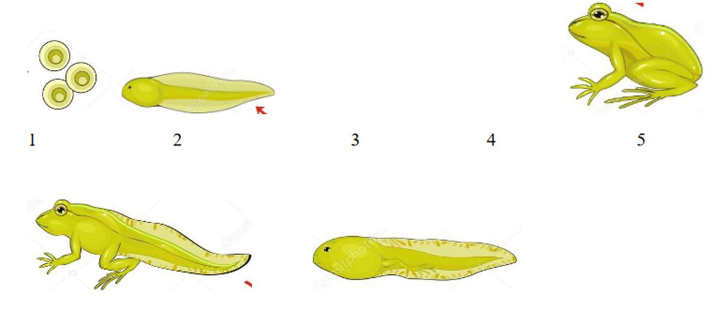
3 класс | Естественнонаучная (окружающий мир) | Эта удивительная природа. Размножение и развитие. Размножение и развитие растений. | «Прорастание семян».  Одни семена заверните во влажную тряпочку и положите в банку, другие— оставьте сухими,  третьи — залейте водой так, чтобы она полностью покрыла семена. Все три банки поставьте в  тёплое место и наблюдайте за прорастанием семян.  Какова цель данного исследования?  А) Показать, что влага влияет на прорастание семян  Б) Показать, что свет и температура влияет на прорастание семян  В) Показать, что влага, температура и кислород влияет на прорастание семян  Выскажите предположение, по каким причинам не из всех семян появились новые растения?  Запишите свой ответ.  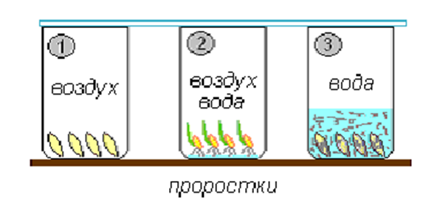
3 класс | Естественнонаучная (окружающий мир) | Мы и наше здоровье | Кожа – (лат. cutis) — наружный покров тела животного. Она включает в себя три слоя клеток.  Самый верхний – эпидермис –состоит из мертвых клеток и выполняет защитную функцию.  Средний слой – дерма - состоит из живых клеток; здесь находятся кровеносные сосуды, нервные  окончания, а также волосяные фолликулы. Самый нижний слой – гиподерма – соединяет кожу с  другими тканями. Рассмотри строение кожи, выполни соответствующие подписи (нервы, жировая  ткань, внутренний слой кожи, сальная железа, потовая железа, волос, волосяная сумка, наружный  слой кожи, кровеносный сосуд).  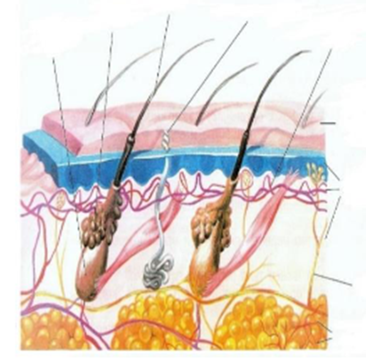  1. Кожа – это «пограничник организма». Как ты это понимаешь?  Ответ:_______________________________________________  2. На коже всегда есть «нежелательные гости», которые могут попасть в глаза или рот. Что нужно делать, чтобы этого избежать?  Ответ: _____________________________________________________________  3. Представь, что ты катался на велосипеде, упал и поранил кожу ладони. Что ты будешь делать?  Ответ: _______________________________
3 класс | Естественнонаучная (окружающий мир) | Мы и наше здоровье | Задание No1  Катя решила заниматься видом спорта, изображенным на картинке. Изучите данное изображение  и ответьте на вопросы.  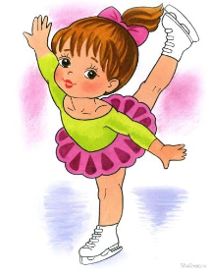  1) Каким видом спорта решила заниматься Катя?  2) С какой системой организма связан данный вид спорта?  3) Почему данным спортом нужно начинать заниматься с раннего возраста?  4) Какие медицинские противопоказания могут быть к данному виду спорта?  Решение:  1. Катя решила заниматься фигурным катание.  2. Данный вид спорта связан с гибкостью позвоночника, выносливостью.  3. Потому что в раннем детстве позвоночник очень гибкий, хорошая координация.  4. Проблемы с позвоночником, вестибулярным аппаратом, хрупкие кости.
3 класс | Финансовая грамотность (математика) | Сложение и вычитание многозначных чисел | Задача No1  Лена и Коля решили сделать своей бабушке подарок на день рождения. Ребята знали, что бабушка хотела приобрести слуховой аппарат, стоимостью 5000 руб, но пока не могла себе его позволить. Лена узнала, что в сувенирной лавке «Светлица» можно продать изделия, выполненные своими руками. Поговорив с братом, они решили использовать свои умения: Лена вязала крючком и спицами, а Коля выжигал по дереву. Лена могла за неделю связать 2 изделия за 150 руб. каждая, а Коля одну работу за 200 руб., так как  времени свободного у него было меньше, чем у сестры. Смогут ли ребята купить  задуманный подарок, если их работы будут пользоваться спросом, 1/4 дохода уйдет на  оплату затраченного материала, а до дня рождения бабушки осталось 4 месяца.  Решение.  1) (150*2) +200=500(руб) – столько могут заработать ребята вместе за 1 неделю.  2) 4*4=16 (недель) - в 4х месяцах  3) 16*500=8000 (руб) – могут заработать за 4 месяца  4) 8000: 4= 2000(руб) – пойдет на оплату материала  5) 8000-2000=6000(руб)
3 класс | Финансовая грамотность (математика) | Умножение круглых чисел | У фермера на ферме 30 коров. От каждой коровы в среднем летом количество надоенного молока составляет 12 л. в сутки. Каков доход будет от продажи молока за месяц, если 1л. молока стоит 50 рублей?  Решение:  1)12*30=360 (л.) – надаивают от 30 коров  2)50*360=18 000(р.) – доход за сутки  3) 18 000*30=540 000(р.)  Ответ: 540 000рублей – доход за месяц
3 класс | Финансовая грамотность (математика) | Умножение на 10, 100, 1000 | Семья Егора занимается благотворительной помощью. На семейном совете решили, что в этом месяце каждый член семьи 1/100 своей заработной платы перечислит в Фонд защиты животных. Какую заработную плату ежемесячно получает каждый член семьи, если папа перечислил 300 рублей, мама – 270 рублей, сестра – 180 рублей, бабушка – 150 рублей? Каков общий ежемесячный доход семьи Егора?  Решение:  1) 300х100= 30000 (руб) получает папа  2) 270х100= 27000 (руб) получает мама  3) 180 х 100= 18000(руб) получает сестра  4) 150х100= 15000 (руб) получает бабушка  5) 30000+27000+18000+15000= 90000( руб) общий доход  Ответ: общий доход семьи 90000 рублей ежемесячно.
3 класс | Читательская грамотность (окружающий мир) | Охрана животных | Елькин, Т. М. «Собака - друг человека»  ( в сокращении)  С древних времен собака живет рядом с человеком. Это первое животное, которое приручил древний человек. Он делилСЯ с собакой едой, а та помогала ему на охоте и охраняла хозяина и его жилье. С тех самых пор продолжается верная дружба между ними.  Сегодня в мире насчитывается около 400 пород собак. У каждой свои особенности.  Сенбернары обладают отличным чутьем. Они находили и спасали людей не только в лавинах, но и засыпанных снегопадом, обвалами, заблудившихся в пургу. Найдя пострадавшего, они помогают ему выбраться, прийти в сознание и добраться до приюта. Если это не удаётся, собаки поднимают тревогу и приводят людей к месту происшествия.  Во многих городах мира поставлены памятники собакам. В Париже —сенбернару Барри, спасшему во время снежных заносов в Альпах 40 человек. В Берлине — собаке — проводнику слепых. В Нью-Йорке— вожаку упряжки Балто, доставившему сыворотку от дифтерии в маленький город на Аляске во время детской эпидемии зимой 1925 года. В Санкт- Петербург, на территории Института экспериментальной медицины, — собаке, служащей науке. В Токио — собаке Хатико за преданность.  Любая собака, даже самая декоративная, остается собакой, любящей и преданной своему хозяину.  «Юный ученый. — 2015. — No 1  1. Сколько пород собак насчитывается в мире?  2. Как сенбернары спасают людей?  3.Заполните таблицу, используя сведения из текста  Город Какой собаке и за что поставлен памятник
3 класс | Читательская грамотность (литературное чтение) | Сказки | Как ёжик шубу менял  А. Суконцев  В лесу уже выпал снег, а ёжик к зиме не подготовился. Не натаскал в своё жильё листьев, чтобы спать было тепло. Идёт по лесу, покрытому первым снегом, а навстречу заяц. Не в серой шубе, в которой летом бегал, а в новой, белоснежной.  Ёжик спрашивает зайца:  — Ты где шубу сменял?  — Вот там, у старого дрозда.  — А мне нельзя сменять свою шубу?  — Я не знаю, сходи попроси. Пошёл ёжик к дрозду и говорит:  — Я тоже хочу в белой шубе ходить.  — Это у меня только для зайцев. Но так и быть, сменяю. Снимай свои иголки.  Снял ёжик шубу с иголками. Надел белую, как у зайки. Новая шуба мягкая, пушистая, тёплая.  И вдруг лиса. Хотел ёжик иголки выпустить, а их нет. Попытался убежать от лисы — бегать быстро, как зайка, ёжик не умеет. А лиса вот-вот схватит. На ёжикино счастье, поблизости его нора оказалась. Юркнул он туда, сидит, от страха весь дрожит.  Дождался, когда лиса ушла, вылез из норы — и опять к старому дубу. Пришёл к дрозду.  — Отдай мои иголки, возьми эту красивую шубу назад! С тех пор и ходит ёжик в своей шубе и не меняет её.  Она не такая красивая, как у зайца, но зато надёжная. В ней ёжик не боится ни лисы, ни даже самого волка. Попробуй только дотронься кто-нибудь — сам не рад будешь!  Прочитай текст «Как ёжик шубу менял» А. Суконцева. Выполни задания. Отметь утверждения, соответствующие содержанию прочитанного текста.  1. Какое время года наступило?  А) Лето.  Б) Весна.  В) Зима.  Г) Осень.  2. Как ёжик к зиме не подготовился?  А) Не нашёл берлогу.  Б) Не залег в спячку.  В) Не натаскал листьев в своё жильё.  Г) Не сделал запасов на зиму.  3. Чем был покрыт лес?  А) Первыми цветами.  Б) Последними листьями.  В) Первым снегом.  Г) Свежей зеленью.  4. Кто шёл навстречу ёжику?  А) Волк.  Б) Лиса.  В) Медведь.  Г) Заяц.  5. В какой шубе был заяц?  А) В модной.  Б) В новой, белоснежной.  В) В серой, в которой летом бегал.  Г) В старой, дырявой.  6. О чём ёжик спросил зайца?  А) – Ты где валенки достал?  Б) –Ты где шубу сменял?  В) – Ты где варежки достал?  Г) – Ты где шапку купил?  7. Что ответил заяц?  А) У старого дрозда.  Б) У молодой сойки.  В) У старого дятла.  Г) У маленького воробья.  8. На что поменял ёжик свои иголки?  А) На рыжую шубу, как у лисы.  Б) На серую шубу как у волка.  В) На бурую, медвежью.  Г) На белую шубу, как у зайца.  9. Кого встретил ёжик, когда поменял шубу?  А) Зайца.  Б) Волка.  В) Лису.  Г) Медведя.  10. Как ёжику удалось спастись от лисы?  А) Он убежал.  Б) Поблизости его нора оказалась.  В) Он иголки выставил.  Г) Он клубочком свернулся.  11. К кому пошёл ёжик, когда лиса ушла?  А) К дятлу.  Б) К сороке.  В) К сове.  Г) К дрозду.  12. Что забрал ёжик у дрозда?  A) Перья дрозда.  Б) Чужую шубу.  В) Свои иголки.  Г) Сушёный гриб.  13. Вставь пропущенные слова из текста.  Она не такая_____________, как у__________, но зато_____________. В ней ёжик не боится ни_______, ни даже самого________.  14.Выпиши из текста какая шуба у зайца.  __________________________________________________________________  15. К какому жанру можно отнести это произведение?  А) Рассказ.  Б) Басня.  В) Быль.  Г) Сказка.  Ответы:  1. В  2. В  3. В  4. Г  5. Б  6. Б  7. А  8. Г  9. В  10.Б  11.Г  12.В  13.Она не такая красивая, как у зайца, но зато надёжная. В ней ёжик  не боится ни лисы, ни даже самого волка.  14. У зайца шуба новая, белоснежная  15. Г

